РЕСПУБЛИКА АЛТАЙ  МУНИЦИПАЛЬНОЕ ОБРАЗОВАНИЕ  КОШ-АГАЧСКИЙ РАЙОН  ОРТОЛЫКСКАЯ СЕЛЬСКАЯ  АДМИНИСТРАЦИЯ  649770, с.Ортолык ул. Чуйская, 1  тел. 28-3-32, Ortolyksp@mail.ru | 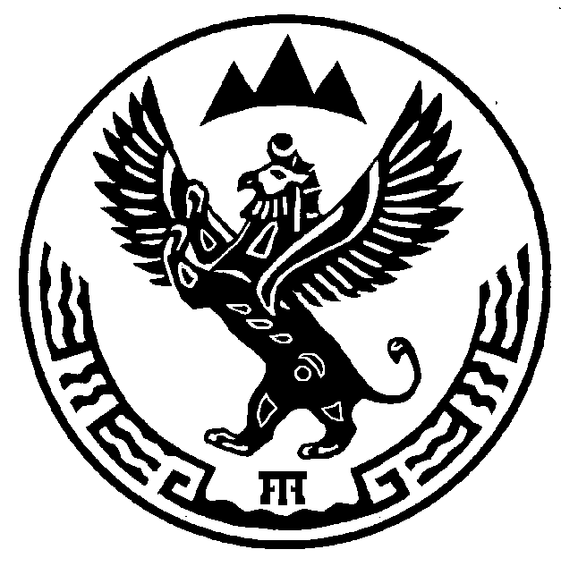 | АЛТАЙ РЕСПУБЛИКА  МУНИЦИПАЛ ТÖЗÖЛМÖ  КОШ-АГАШ АЙМАК  ОРТОЛЫК JУРТ JЕЕЗЕЗИНИН  АДМИНИСТРАЦИЯЗЫ  649770, Ортолык j. Чуйская ором, 1  тел. 28-3-32, Ortolyksp@mail.ru
ПОСТАНОВЛЕНИЕ JÖП

от « 04 » февраля 2015г. № 1_
с. Ортолык

О внесении в адресный реестр
земельного участка в
кадастровом квартале
04:10:030401

В соответствии с Земельным кодексом РФ № 136-ФЗ от 25.10.2001г. Градостроительным кодексом РФ № 190-ФЗ от 29.12.2004г. и приказом Минэкономразвития РФ №419 от 24.11.2008г.
1. Присвоить земельному участку в кадастровом квартале 04:10:030401 следующий адрес: Республика Алтай Кош-Агачский район с. Ортолык ул. Чомлон дом 28 А.
2. Поручить специалисту внести в адресный реестр сельской администрации Ортолыкского сельского поселения адрес земельного участка: Республика Алтай Кош-Агачский район с. Ортолык ул. Чолмон № 28 А.

Глава сельской администрации
Ортолыкского сельского поселения А.К.Яданов

